ИНФОРМАЦИЯ О СОРЕВНОВАНИЯХ
ПО ОРИЕНТИРОВАНИЮ
Открытый Командный чемпионат Днепропетровской области

1.ОРГАНИЗАТОРЫ:

Судейская коллегия:
Главный судья Фильченко Николай
Главный Секретарь Карпенко Сергей
Зам. Гл. судьи по дистанциям Сивоконь Андрей

2.ЦЕНТР СОРЕВНОВАНИЙ:

с. Шульговка, Днепропетровская область

3.ПРОГРАММА СОРЕВНОВАНИЙ

28 мая
14:00– 21:00 заезд участников соревнований

29 мая
8:30 – 10:30 работа мандатной комиссии
11:00 – 15:00 соревнования на длинной дистанции в заданном направлении
21:30 старт ночных соревнований средняя дистанция в заданном направлении

30 мая
8:00 соревнования на удлиненной дистанции в заданном направлении
10:00 – 12:30 соревнования в эстафете
13:00 закрытие финиша соревнований
13:30 награждение победителей

4.УЧАСТНИКИ. СТАРТОВЫЙ ВЗНОС.

Группы: М/Ж 10,12,14,16,18,20, 21Е,35,40,45,50,55,60,65,70,75,80
Объединение групп при количестве менее 3 участников

. Стартовый взнос: группы МЖ 10-14 25 грн/старт МЖ 16-18 и 60-80 30 грн/старт Остальные группы 40грн/старт возможно объединение групп в случае малого количества участников. Трёхэтапные эстафеты: М/Ж 10-12;14-16;18-20; 21; 35-45; 50-60; 65-80. В эстафетной команде могут бежать представители любой указанной возрастной категории

5.СТАРТ/ФИНИШ

Старт и финиш всех трёх видов соревнований будет располагаться в непосредственной близости к лагерю и центру соревнований. Старт интервальный для всех индивидуальных видов, и общий для первого этапа эстафет участников КЧО.

6.ИНФОРМАЦИЯ
Оперативная информация вывешивается в районе финиша, протоколы – на информационном стенде. В центре соревнований. Предварительная информация на сайте orienteering.dp.ua и в группе FB.

7.ОБОРУДОВАНИЕ И ОТМЕТКА
Отметка электронная. Система и стоимость в бюллетене №2.

8.РАЗМЕЩЕНИЕ УЧАСТНИКОВ
Размещение участников в палаточном лагере, приготовление пищи на плитках, мангалах и пр. Также возможно размещение на окрестных базах отдыха, «Жемчужина»,»Золотые пески» и пр. (самостоятельно, через контакты на сайтах). Палаточный лагерь и центр соревнований: координаты 48.720713, 34.354846 схема движения из центра Каменского (Днепродзержинска):
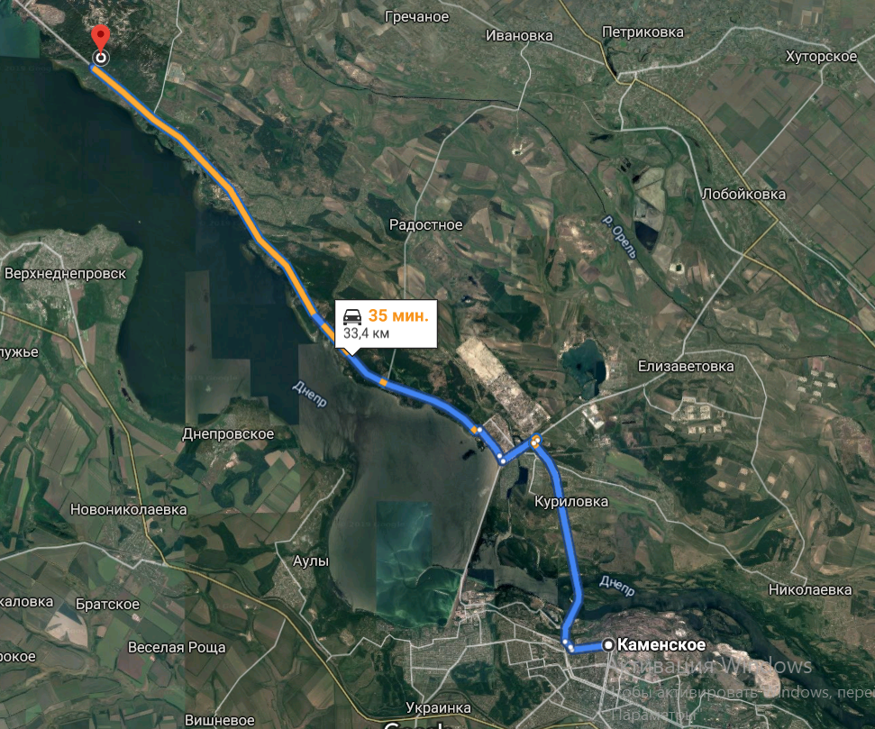
На трассе будет висеть указатель в центр соревнований.

9.ПОДВЕДЕНИЕ ИТОГОВ И НАГРАЖДЕНИЕ
Командный Чемпионат Области: соревнования лично-командные. Дипломами и медалями награждаются победители и призёры каждого вида соревнований и команды занявшие первые три места в общекомандном зачёте. Место спортсмена в каждой группе на индвидуальной дистанции определяется по наименьшему времени прохождения дистанции.
Место команды в командном зачёте Чемпионата Области определяется по наибольшей сумме баллов 12 лучших личных результатов на индивидуальной дистанции и до 4- лучших результатов эстафетных команд.
В индивидуальних видах программы балы начисляются по формуле:
К = 100х(2-Туч./Тпер.), где К - очки участника, Туч. – время прохождения дистанции участником, Тпер. - время прохождения дистанции победителем.
На 3-х этапных эстафетах балы начисляются по формуле:
К = 300х(2-Тком./Тком. пер.), где К - очки участника, Тком. – время прохождения дистанции эстафетной командой, Тком. пер. – время прохождения дистанции командой победителей.
“True orienteering”: соревнования личные. Медалями и ценными призами награждаются победители и призёры в каждой группе по сумме двух дней соревнований. Место спортсмена в каждой группе на индвидуальной дистанции определяется по наименьшему времени прохождения дистанции.

10.ИНФОРМАЦИЯ О ДИСТАНЦИЯХ

Местность
Местность представляет собой массив соснового леса, открытых и полуоткрытых пространств. В основном хорошей и средней проходимости. Рельеф дюнный, среднепересчённый. Большое количество холмов и дюн с перепадом высот от 5-ти до 15-ти метров на склоне. Средний набор высоты 20-25 метров на 1 км дистанции.
Карты
Карты соревнований - издание и полевая ревизия – март-май 2019 г.
Масштаб 1:10000, сечение рельефа 2.5м. Карты изготовлены на компьютере и 100% водонепроницаемы. Подготовка и оформление Максим Коваленко.
Дистанции, порядок прохождения и легенды нанесены на карты.

11.ДИСТАНЦИИ
Параметры 18.05 длинная дистанция
Группа | КМ | КП | Группа | Длина | КП
M10 | 1.7 | 7 | W10 | 1.7 | 7
M12 | 1.9 | 8 | W12 | 1.8 | 8
M14 | 3.3 | 9 | W14 | 3.0 | 8
M16 | 5.8 | 13 | W16 | 5.1 | 12
M18 | 7.8 | 17 | W18 | 6.8 | 15
M20 | 9.5 | 23 | W20 | 7.8 | 19
M21E | 13.2 | 33 | W21E | 9.9 | 26
M35 | 10.7 | 25 | W35 | 8.2 | 23
M40 | 9.9 | 26 | W40 | 7.8 | 19
M45 | 8.9 | 23 | W45 | 7.0 | 15
M50 | 8.0 | 21 | W50 | 6.5 | 14
M55 | 7.0 | 19 | W55 | 5.8 | 16
M60 | 6.2 | 12 | W60 | 4.9 | 14
M65 | 5.1 | 12 | W65 | 3.8 | 11
M70 | 4.0 | 12 | W70 | 3.0 | 10
M75 | 3.3 | 10 | W75 | 2.3 | 9
M80 | 2.5 | 8 | W80 | 1.8 | 8

Параметры 19.05 ЧО эстафета
Группа | КМ | КП | Группа | Длина | КП
M10-12 | 1.6 | 7 | W10-12 | 1.7 | 7
M14-16 | 3.6 | 10 | W14-16 | 1.8 | 8
M18-20 | 4.4 | 14 | W18-20 | 3.6 | 10
M21 | 7.0 | 18 | W21 | 5.6 | 16
M35-45 | 5.6 | 16 | W35-45 | 4.4 | 14
M50-60 | 4.4 | 14 | W50-60 | 2.3 | 9
М65-80 | 1.9 | 9 | W65-80 | 1.6 | 7

Параметры 19.05 “True Orienteering” средняя дистанция
Группа | КМ | КП | Группа | Длина | КП
M10 | 1.6 | 7 | W10 | 1.6 | 7
M12 | 1.9 | 9 | W12 | 1.6 | 7
M14 | 2.3 | 9 | W14 | 2.3 | 9
M16 | 3.6 | 10 | W16 | 2.8 | 10
M18 | 4.4 | 14 | W18 | 3.6 | 10
M20 | 5.6 | 16 | W20 | 4.4 | 14
M21E | 7.0 | 18 | W21E | 5.6 | 16
M35 | 5.6 | 16 | W35 | 4.4 | 14
M40 | 5.6 | 16 | W40 | 4.4 | 14
M45 | 4.4 | 14 | W45 | 3.6 | 10
M50 | 4.4 | 14 | W50 | 3.6 | 10
M55 | 3.6 | 10 | W55 | 2.8 | 10
M60 | 3.6 | 10 | W60 | 2.8 | 10
M65 | 2.8 | 10 | W65 | 2.3 | 9
M70 | 2.3 | 9 | W70 | 1.9 | 9
M75 | 1.9 | 9 | W75 | 1.6 | 7
M80 | 1.6 | 7 | W80 | 1.6 | 7

12.ЛЕГЕНДЫ

Порядок прохождения и легенды нанесены на карты.

На старте индивидуальных соревнований будет возможность взять легенду.

13.“True Night ”

18.05.2019 состоятся соревнования по ночному ориентированию. К участию будут допущены спортсмены старше 14-ти лет. Этот вид не входит в общий зачет соревнований и требует отдельной заявки. Участники: М/Ж 14,16,18,21,40,50,60. Параметры дистанций: от 2 км до 6,5 км.

